МОУ Алферьевская основная общеобразовательная школа

Методическая разработка урока
по теме:

«Климат и внутренние воды Евразии»
7 класс

Работу выполнила:
Учитель географии
Макеева Наталья Владимировна

с. Алферьево, 2010 год.
Тема: северные материки
Тема урока: Климат и внутренние воды Евразии.
Цели: познакомиться с климатическими поясами Евразии; называть и показывать важнейшие реки и озера Евразии.
Тип урока: Изучение нового материала.
Задачи:
Сформировать у учащихся знания о климате и внутренних водах Евразии.
Воспитать у учащихся интерес к изучению нового материала
Развить у учащихся умение работать с учебником и картой.
Методы обучения.
Объяснительно-иллюстративный метод (рассказ-беседа).
Практический метод (работа с картой, атласом).
Ход урока.
- Организационный момент.
Приветствие.
Проверка отсутствующих.

- Изучение нового материала.
На территории Евразии, протянувшейся на огромное расстояние с севера на юг, выделяется семь климатических поясов — от арктического до экваториального. Вследствие большой протяженности материка с запада на восток внутренние и периферийные ее части испытывают неодинаковое влияние океанов, поэтому внутри климатических поясов имеются климатические области.
- Ребята посмотрите на карту и скажите, в каких климатических поясах расположена Евразия.
- Арктический пояс
Субарктический пояс
Умеренный пояс
Субтропический пояс
Тропический пояс
Субэкваториальный пояс
Экваториальный пояс.

Задания по карточкам.
Определите климатический пояс:
- В поясе располагаются в основном южные острова;
- Весь год преобладают постоянные воздушные массы, высокие температуры, большое количество осадков;
- Не происходит смена сезонов года.
(Экваториальный пояс)
- Летом преобладают экваториальные воздушные массы, зимой тропические;
- Является переходным климатическим поясом, занимает территорию полуостров Индостан и Индокитай.
(Субэкваториальный пояс)
- Пояс не протягивается через весь материк;
- Пояс занимает Аравийский полуостров;
- Пояс является постоянным. Осадков мало в течение всего года, температуры высокие, особенно в летний период.
(Тропический пояс)
- Летом преобладают тропические , зимой умеренные воздушные массы;
- Зимой выпадают осадки, лето сухое;
- Имеет три климатических сектора;
- На западе сектор средиземноморский, на востоке – муссонный;
- В западной части осадки выпадают в зимний период, на востоке – летом.
(Субтропический пояс)
- Пояс имеет наибольшую протяженность с севера на юг;
- Преобладают западные ветры;
- Пояс является постоянным, с холодной снежной зимой и теплым летом;
- Осадки в летний период, преимущественно носящий конвективный характер;
- Делится на пять секторов;
- Уральские горы являются климаторазделом двух климатических секторов;
- Находится полюс холода Евразии, где зафиксирована температура -70 ^{о}С.
(Умеренный пояс)
- Летом господствуют умеренные воздушные массы, а зимой арктические;
- Осадки выпадают в летний период, вызываются приходом умеренных воздушных масс.
(Субарктический пояс)
- Располагается на крайнем севере Евразии;
- В течение всего года преобладает одна воздушная масса. Зимой морозно, летом холодно.
(Арктический пояс)
Проведите анализ диаграмм, результаты работы оформите в виде таблицы.
№ диаграммы | Температура |  | Годовое количество осадков | Режим выпадения осадков | Тип климата
№ диаграммы | Ян | Ил | Годовое количество осадков | Режим выпадения осадков | Тип климата
1 | - 9 | + 25 | 930 мм | Преимущественно летом | Муссонный (умеренный климатический пояс)
2 | + 26 | + 26 | 4400 мм | В течение всего года | Экваториальны климатический пояс
3 | + 10 | +25 | 710 мм | Больше зимой | Средиземноморский  (субтропический климатический пояс)
4 | - 9 | + 26 | 90 мм | Малое количество | Континентальный  (субтропический климатический пояс)
5 | 0 | + 14 | 1960 мм | В течение всего года | Морской (умеренный климатический пояс)
6 | - 2 | + 17 | 500 мм | Больше летом | Умеренно-континентальный (умеренный климатический пояс)

Климатические диаграммы.
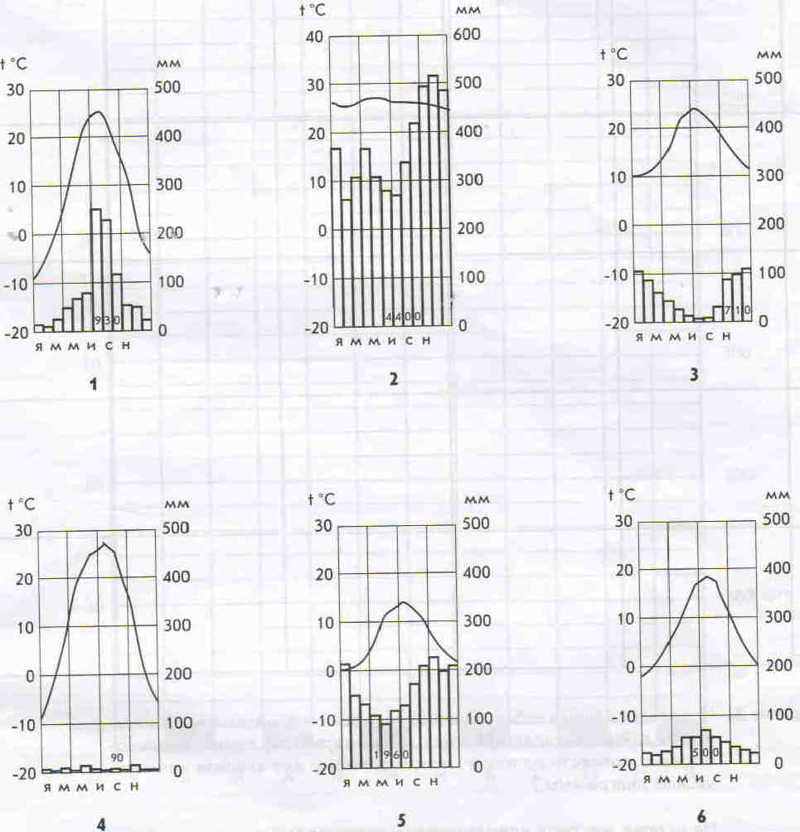
Разнообразие климатических условий Евразии отражается и на особенностях вод суши в пределах материка.
Территория Евразии относится к бассейнам всех четырех океанов. Центральную часть материка занимает обширная область внутреннего стока.
Типы внутренних вод:
- реки;
- озера;
- болота;
- подземные воды;
- ледники;
- многолетняя мерзлота;
- территория внутреннего стока.

В связи с большой контрастностью природных условий реки Евразии исключительно разнообразны по особенностям питания, режима, характера течения.
Большинство рек Европы относятся к бассейну Атлантического океана. Их истоки находятся в горах, и в верхнем течении реки имеют узкие долины и высокие скорости течения. С выходом на равнинные территории речные долины расширяются, течение замедляется.
Реки умеренного морского типа климата (Темза, Сена, Луара и др.) имеют в основном дождевое питание, и в связи с большим годовым количеством осадков, полноводны круглый год. У рек Восточной Европы увеличивается доля снегового питания, и половодье смещается на весеннее время.
Реки южной части материка — Инд, Ганг, Брахмапутра, а также Тигр и Евфрат относятся к бассейну Индийского океана. Они имеют смешанное питание с преобладанием дождевого.
Одна из крупнейших рек Азии — Меконг — хотя и относится к бассейну Тихого океана, по особенностям питания и режима принципиально не отличается от других рек Южной Азии.
К бассейну Тихого океана, помимо Меконга, принадлежат реки Хуанхэ и Янцзы. Восток материка — область распространения муссонного типа климата, который характеризуется неравномерностью увлажнения в течение года. В связи с летним муссоном, приносящим осадки, на реках наступает половодье.
Большая часть рек нашей страны течет в Северный Ледовитый океан. Из них самая длинная – Обь (с Иртышом), а самая многоводная – Енисей.

Заполните в тетради таблицу.

Бассейны океанов.

Индийский  океан | Атлантический  океан | Северный Ледовитый  океан | Тихий океан

Крупнейшие озера.

Название | Площадь, км² | Наибольшая глубина, м
Каспийское | 386000 | 1025
Аральское | 36500 | 61
Байкал | 31500 | 1620
Балхаш | 22000-17000 | 26
Ладожское | 17700 | 230
Онежское | 9700 | 127
Иссык-Куль | 6200 | 668
Венерн | 5500 | 100
Таймыр | 4600 | 26

- Закрепление изученного материала
Разгадайте ребусы.
№ 1.
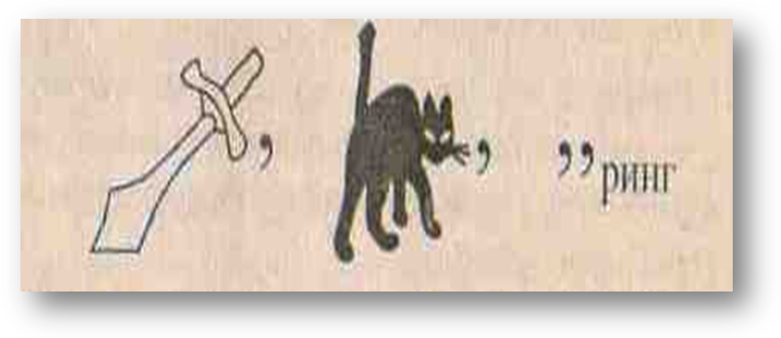
№ 2.
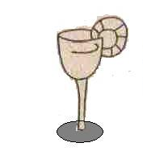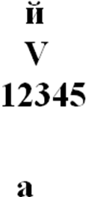
№ 3.
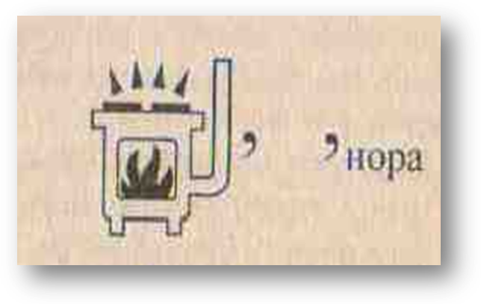

- Инструктаж домашнего задания
- Параграфы 51, 52.
- Ответить на вопросы в конце параграфов
- В контурных картах подписать названия озер: Байкал, Балхаш, Иссык-Куль, Венерн, Балатон, Женевское, Онежское, Ладожское, Каспийское море-озеро, Мертвое море; рек: Рейн, Эльба, Висла, Дунай, Сена, Нева, Северная Двина, Обь, Иртыш, Енисей, Ангара, Лена, Амур, Хуанхэ, Янцзы, Меконг, Инд, Ганг, Тигр, Амударья, Волга, Днепр.

